**Арт-ярмарка АГИКИ поражает креативом!**

[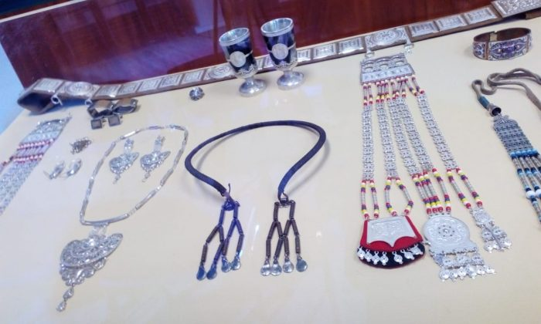](https://sakhalife.ru/wp-content/uploads/2019/09/WhatsApp-Image-2019-09-24-at-11.32.36.jpeg)[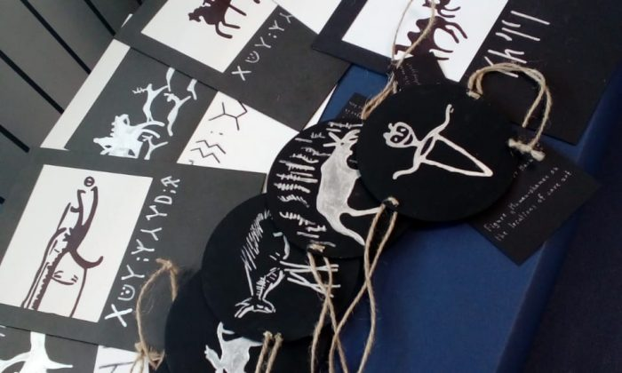](https://sakhalife.ru/wp-content/uploads/2019/09/WhatsApp-Image-2019-09-24-at-11.32.37.jpeg)[](https://sakhalife.ru/wp-content/uploads/2019/09/WhatsApp-Image-2019-09-24-at-11.32.38.jpeg)[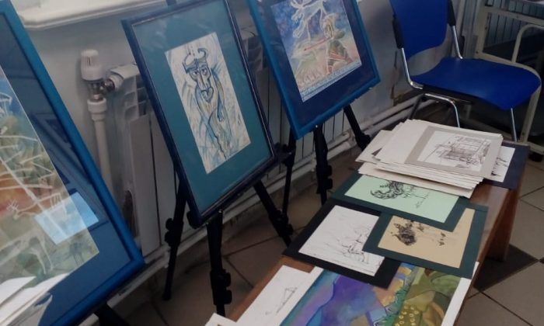](https://sakhalife.ru/wp-content/uploads/2019/09/WhatsApp-Image-2019-09-24-at-11.32.39.jpeg)[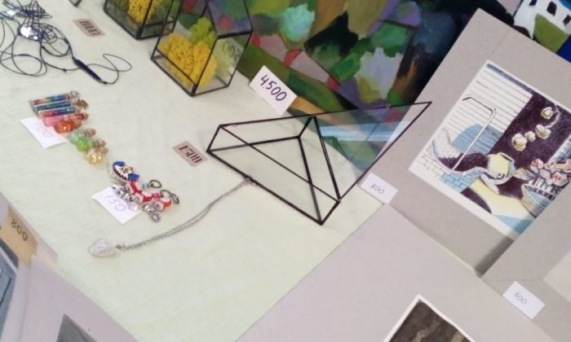](https://sakhalife.ru/wp-content/uploads/2019/09/WhatsApp-Image-2019-09-24-at-11.32.40.jpeg)

**1 из 5**

Начала работу арт-ярмарка Арктического института организованная в рамках Северного Форума. Представлены работы студентов и известных художников и дизайнеров Н.Васильева, А.Петровой-Кэрэhит, С. Ивановой, Н.Ермолаевой, М. Гуляевой, Г. Решетникова и многих других.

[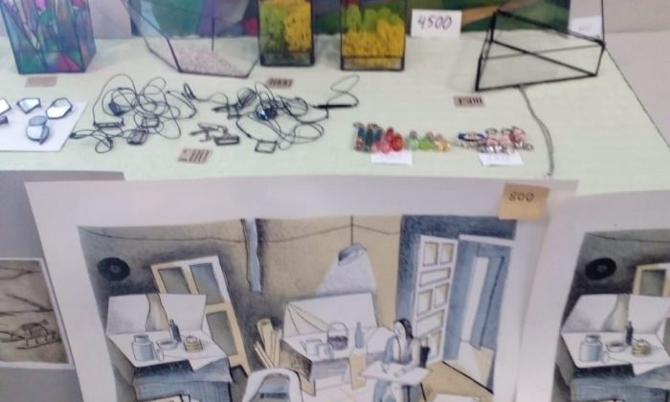](https://sakhalife.ru/wp-content/uploads/2019/09/WhatsApp-Image-2019-09-24-at-11.32.41.jpeg)[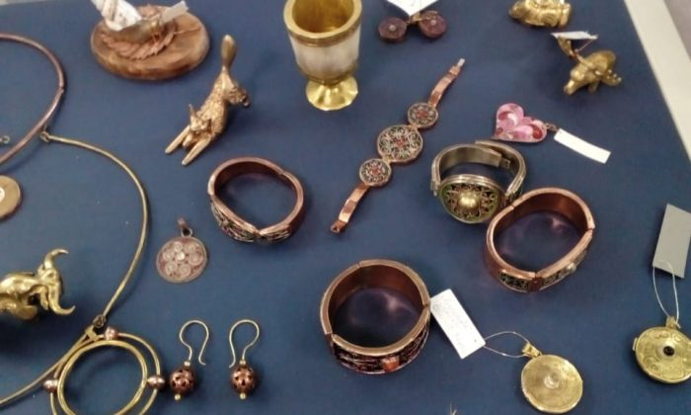](https://sakhalife.ru/wp-content/uploads/2019/09/WhatsApp-Image-2019-09-24-at-11.32.42.jpeg)[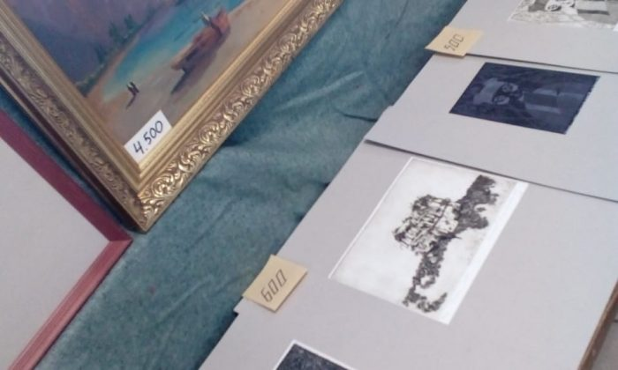](https://sakhalife.ru/wp-content/uploads/2019/09/WhatsApp-Image-2019-09-24-at-11.32.43.jpeg)[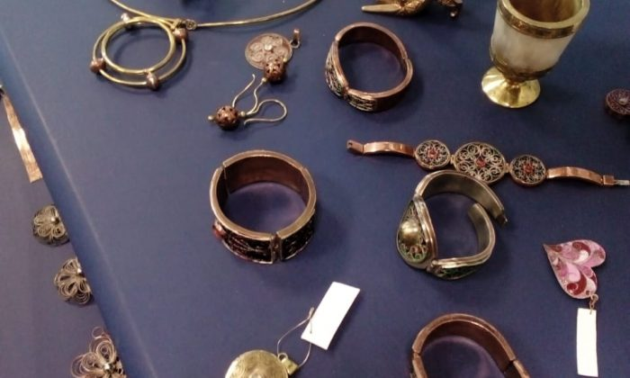](https://sakhalife.ru/wp-content/uploads/2019/09/WhatsApp-Image-2019-09-24-at-11.32.44.jpeg)[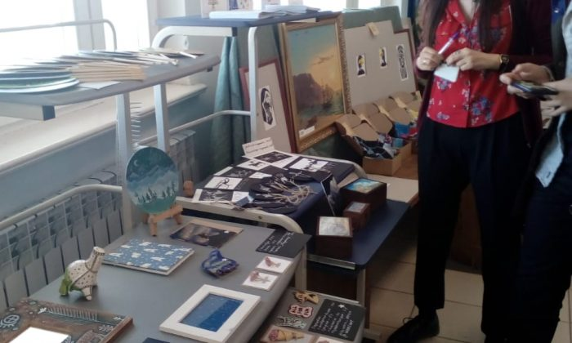](https://sakhalife.ru/wp-content/uploads/2019/09/WhatsApp-Image-2019-09-24-at-11.32.45.jpeg)[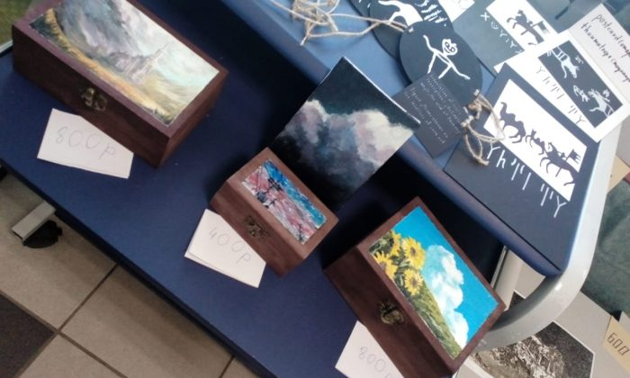](https://sakhalife.ru/wp-content/uploads/2019/09/WhatsApp-Image-2019-09-24-at-11.32.46.jpeg)

**1 из 6**

На ярмарке можно приобрести оригинальную и печатную графику, офорты и ксилографию, живописные этюды и картины, ювелирные изделия, дизайнерские открытки, дизайнерскую одежду от В.Филипповой. Создать собственную экосумку.

[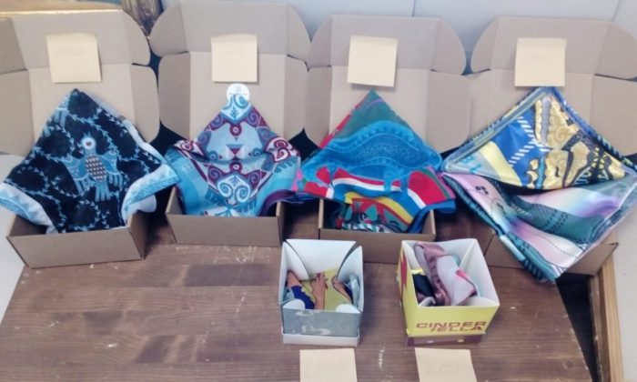](https://sakhalife.ru/wp-content/uploads/2019/09/WhatsApp-Image-2019-09-24-at-11.32.48.jpeg)[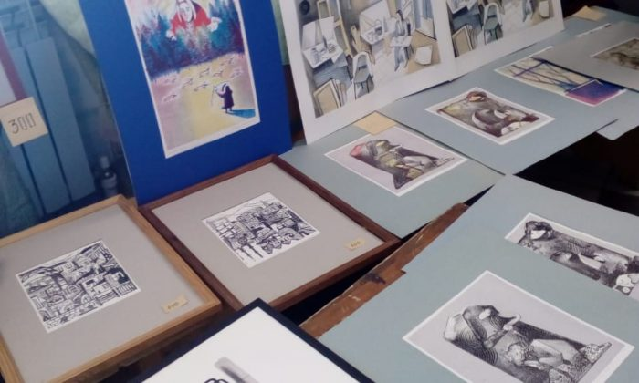](https://sakhalife.ru/wp-content/uploads/2019/09/WhatsApp-Image-2019-09-24-at-11.32.49.jpeg)[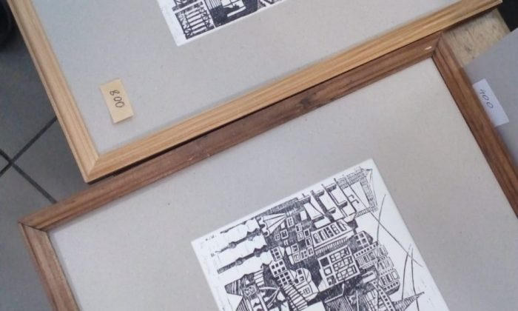](https://sakhalife.ru/wp-content/uploads/2019/09/WhatsApp-Image-2019-09-24-at-11.32.50.jpeg)[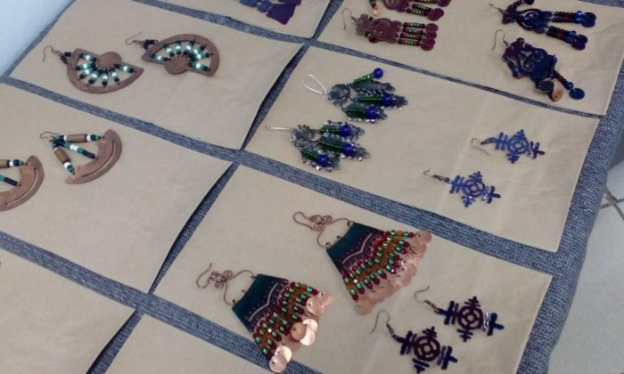](https://sakhalife.ru/wp-content/uploads/2019/09/WhatsApp-Image-2019-09-24-at-11.32.51.jpeg)[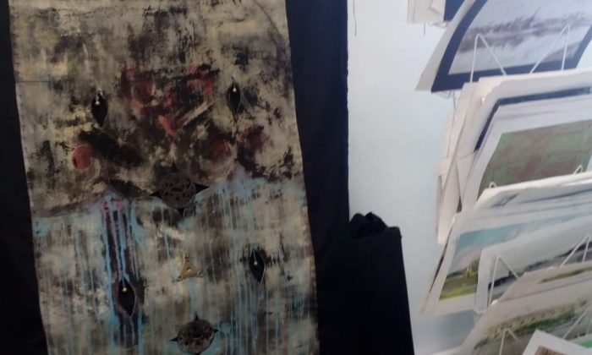](https://sakhalife.ru/wp-content/uploads/2019/09/WhatsApp-Image-2019-09-24-at-11.32.52.jpeg)[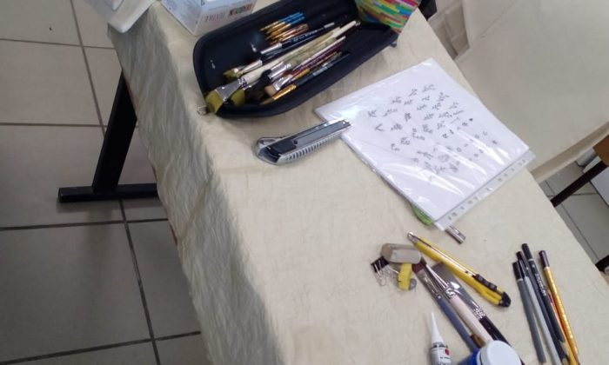](https://sakhalife.ru/wp-content/uploads/2019/09/WhatsApp-Image-2019-09-24-at-11.32.53.jpeg)

**1 из 6**

Цены самые демократичные — от 50-100 рублей. Арт-ярмарка работает до 17.00 часов по адресу: Орджоникидзе, 4, Камерный зал АГИКИ

Фото: **Пресс-служба АГИКИ.**

Источник: **Пресс-служба АГИКИ.**